* 1. 有[1,2,3,4]4个数字，能组成多少个互不相同且无重复数字的三位数？都是多少？
     1. 函数封装
     2. 文档说明，需要将思路分析、测试过程和测试结果截图放入文档中

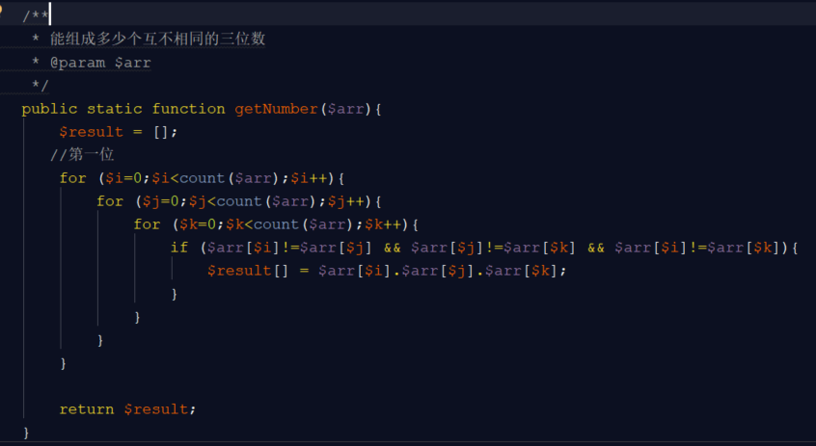

1. 冒泡排序
2. 快速排序
3. 编写一个程序，给定任意长度的数组，数组内包含n个数字，要求将数组分为三组，每组的和尽量相近
4. 银行有四个柜台，给定两个数组包含客户到达银行的时间与办理业务所需要的时间：  
    $active_time = [9.01, 9.10, 9.20, 9.21, 9.22];  
    $process_time = [0.30, 0.18, 0.22, 0.47, 0.11];  
    假设银行9点开始办理业务，假设客户不会因为失去耐心走掉  
    使用算法计算出每一个用户的平均等待时间